Pour l’enseignant
Référence | Livre du maître 6P : Thème 5 : isométries
Type d’activité | - Effectuer des translations en déplaçant dans un plan un point T  - Observer les propriétés des isométries par manipulations  - Reconnaître les invariants lors d’une translation  - Reconnaître le parallélisme des droites
Degré
  4P | 5P | 6P
Nombre d’élèves | 1
Écran :
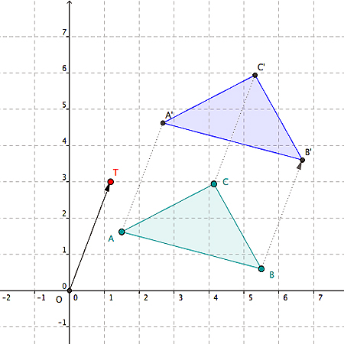

Activité pour l’élève avec GEOGEBRA
Thème 5 : isométries
Déroulement de l’activité
Ouvre le fichier GeoGebra « translation.ggb »
Prends une feuille de papier et de quoi dessiner
- Saisis le point T avec ta souris et déplace-le librement dans le plan. Observe les lignes pointillées AA’ , BB’ et CC’.
  - Que peux-tu en dire ? (écris sur une feuille).
- Place T sur l’axe des « y » à la coordonnée +10.
  - Note les coordonnées du triangle ABC, puis du triangle A’B’C’.
  - Qu’observes-tu ? (Note sur ta feuille tes observations).
!Pour ces deux exercices, tu ne peux utiliser l’ordinateur que pour vérifier ta réponse !
- Où se situera le point T pour que les deux triangles soient parfaitement superposés ?
- Si on place T sur l’axe des « y » au point -10, quelles seraient les coordonnées du triangle A' ?B' ?C' ?

Translation

